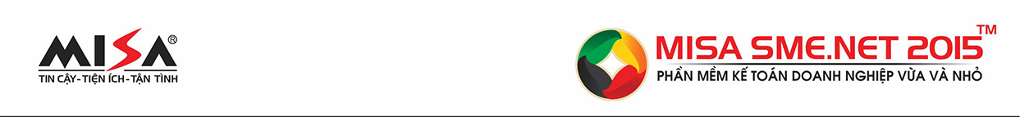

PHIẾU ĐĂNG KÝ THAM DỰ
“TƯ VẤN HƯỚNG DẪN QUYẾT TOÁN THUẾ NĂM 2015- GIỚI THIỆU GIẢI PHÁP PHẦN MỀM KẾ TOÁN MISA SME.NET 2015- CÔNG CỤ QUẢN LÝ TÀI CHÍNH KẾ TOÁN CHUYÊN NGHIỆP & HIỆU QUẢ”

Nhằm mục đích hỗ trợ cho các doanh nghiệp trong mùa quyết toán, công ty CP MISA phối hợp với Ông Mai Thanh Tòng- Phó Chủ Tịch hội kế toán TP HCM để hướng dẫn giải đáp liên quan tới công tác quyết toán năm 2015, đồng thời giúp doanh nghiệp trãi nghiệm thực tế giải pháp phần mềm kế toán MISA SME.NET 2015, Công ty CP MISA kính mời các doanh nghiệp đăng ký tham dự:
Tên đầy đủ của đơn vị:
Địa chỉ:
Mã số thuế: Website:
Người liên hệ: Chức vụ:
Điện thoại: ….Fax: Email
Chúng tôi đồng ý cử cán bộ tham gia hội thảo do tổ chức vào thời gian từ 08h00 đến 11h30 Thứ bảy ngày 20/02/2016 tại địa điểm: Hội trường ITAXA- 126 Nguyễn Thị Minh Khai, Phường 6, Quận 3, TP HCM
1.Danh sách đăng ký:
STT | Họ và tên | Chức vụ | Mobile
2. Học phí tham dự: Miễn Phí
Người lập  (Ký, họ tên)  . | …………., ngày…..tháng……năm 2016  Thủ trưởng đơn vị  Ký tên  (Ký, họ tên)

Vui lòng mang theo phiếu đăng ký khi tham dự hội nghị
----------------o0o---------------
Thông tin đăng ký tham dự hội thảo bằng Fax hoặc Email hoặc trực tiếp
Công ty CP MISA - VPĐD tại TP.HCM
92 – 94 Đường 9A, KDC Trung Sơn, Bình Hưng, Bình Chánh, TP.HCM
ĐT: (08)54.318.318 Fax: (08)54.318.211, 54.318.520
Email: esales@hcm.misa.com.vn
Liên hệ: Ms Lê Thị Lệ Hằng- 0983 969 747

